Викторина «Птицы»

*Выберите правильный ответ и дополни предложения:*

1. ……весенним утром начинает петь раньше других.

а) соловей, б) горихвостка, в) малиновка

2. ……мычит, как бык.

а) удод, б) ворона, в) выпь

3. ……..способна плыть под водой со скоростью 30 км/ч.

а) пингвин, б) чайка, в) пеликан

4. ……никогда в жизни не садится на землю.

 а) стриж, б) голубь, в) сова

5. ……прячется от врагов в воду.

а) нырок, б) дрофа, в) баклан

6. ……умеет нырять и бегать по дну.

а) дрозд, б) оляпка, в) синица

7. ……плюёт в своих врагов, чтобы отпугнуть их от гнезда.

а) глупыш, б) филин, в) кулик

8. ……имеет самый большой размах крыльев.

а) коршун, б) альбатрос, в) орёл

9. …… не имеет голоса.

а) филин, б) аист, в) клёст

10. ……может передвигаться по стволу дерева только вверх.

а) удод, б) сорока, в)дятел

11. …….может летать хвостом вперёд.

а) фламинго, б) дрозд, в) колибри

12. ……ловит насекомых в сумерках.

а) козодой, б) кукушка, в) утка

13. ……во время линьки совсем не может летать.

а) овсянка, б) ястреб, в) тетерев

14. ……спит на морских волнах.

а) буревестник, б)лунь, в) индюк

15. ……штукатурит свои гнёзда.

а) кулик, б)поползень, в)косач,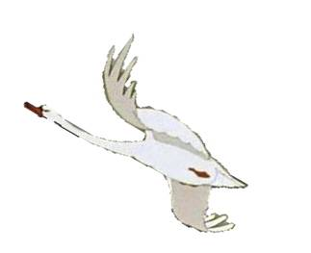

16. …… ест грибы.

а)свиристель, б)ворон, в)глухарь

17. ……строит гнездо-нору.

а)гага, б)зимородок, в)цапля

18…….шипит, как змея.

а)вертишейка, б)рябчик, в)бородач

19. ……способна поедать червей, не вытаскивая их из земли.

а)фазан, б)вальдшнеп, в)жаворонок

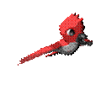 20. …… использует свои крылья как парус.

а)чомга, б)чибис, в)страус.